

校長　澤田ひとみ

まりを守りのしくよく生きるどもの育成をめざして

**【　校　訓　】**

**かしこく　　あかるく**

**たくましく**

Ｒ５．５．１（第３０１号 ）

岩美北小学校発行　℡：72－0266

海　の　子

４月４日に今年度第1回めの学校運営協議会を行いました。そこで、今年度の学校経営方針について説明し、会員の皆様の承認をいただきましたので、ご報告いたします。

さて、この学校経営目標をたてるにあたり、運営協議会の方々や昨年度の職員から子どもたちのことを教えていただきました。まとめると以下のようになりました。

○あいさつがよくできるようになった。

○明るくて社交性もあり、素直でよく遊ぶ。

○算数の学び合いでの仕方が身についてきた。（みんなが話合いに参加するルール）

△自信がないと感じる子どもが多い。

△折り合いをつけることが難しい。また、一人だときまりを守らないことがある。

△筋道を立てて説明することが難しい。

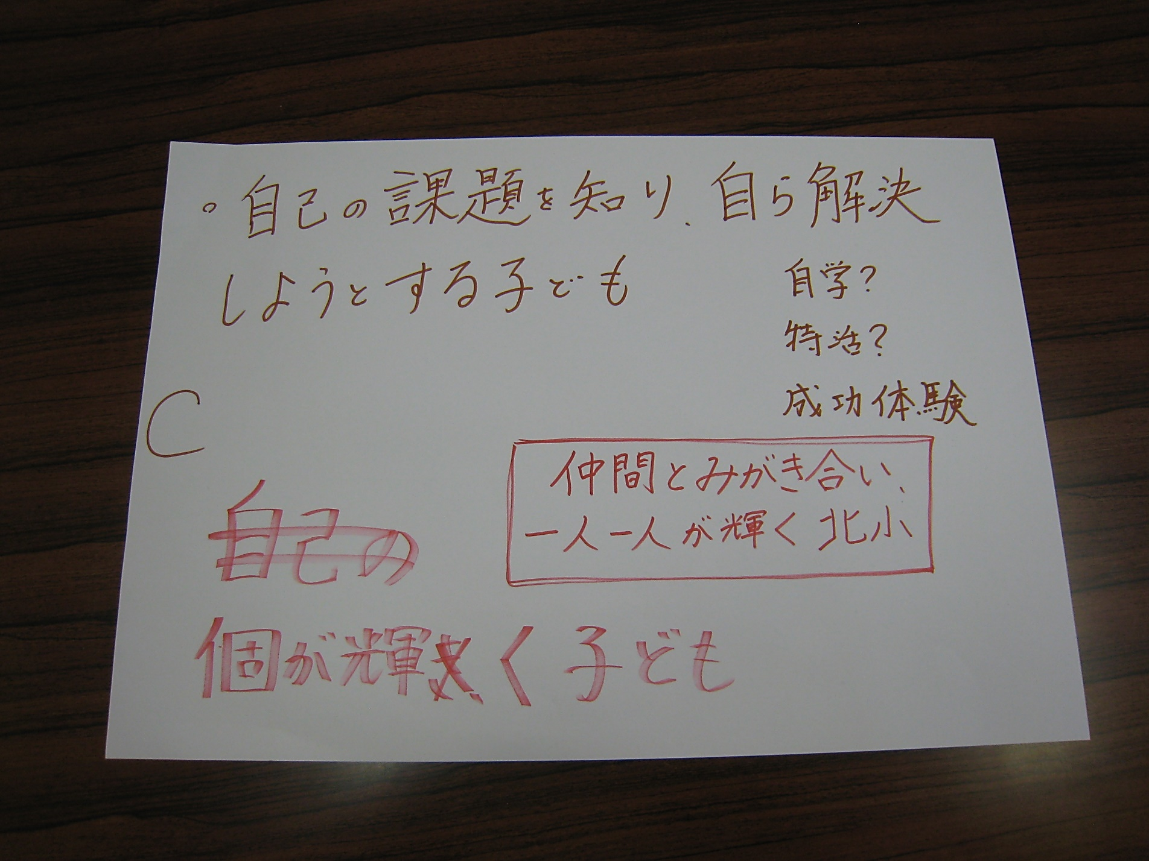これをうけて、どんな子どもたちに育ってほしいのかを職員と考え、研究テーマが決まりました。それが、これです。

この研究テーマを達成するために、今年度は算数で培った学び合いを支えにして、学級活動が児童主体でできるように研究していきます。子どもたちの「やりたい」という思いを大事にしながら学校教育を行いたいです。

以上のことを受け、学校教育目標を考えました。前号でも書かせていただきましたが、私自身「強く優しい」人でありたいと思っています。その言葉も学校教育目標に入れたいと思いました。一人の時でも「きまりを守り」、困難なこと等が自分の目の前に起こった時にどうしたら乗り越えられるのか、どう行動していけばよいのか等々考えて生きる子どもたちに育つよう本校職員一丸となってがんばってまいります。

そして、「第１１次岩美町総合計画」にある数値目標の指標名「学校が楽しいと思う児童・生徒の割合」が2020年度は岩美町３小学校の結果は７８．８％であると示されていました。これを拝見して、やはり学校に行けば楽しいことがある、自分の居場所がある等々、子どもたちが楽しいと感じる北小にしていきたいと考え、学校教育目標に「たのしく」も入れました。

教職員だけではなく子どもたちも合言葉のように覚え、いつでも確認できるように考えました。それが、本号のタイトルとなっている学校教育目標です。それぞれの言葉の初めの文字をつなげると「きたっ子」となります。ご家庭や地域でもこの目標を合言葉にしていただけるとありがたいです。

４月１６日、久しぶりに本校体育館で浦富地区敬老会がありました。満足された表情でお帰りになられる方々や企画運営しがんばっていらっしゃる役員の方々から元気をいただきました。ありがとうございました。

入学式

　去る４月１１日、入学式が行われ、３３名の元気な１年生が岩美北小学校の一員となりました。

　教育委員様、前岩美町教育長様、学校運営協議会会長様、PTA会長様、保護者の皆様の温かい見守りのもとに、式を行うことができました。

　また、式に参加した５・６年生はもとより、他の学年の児童も、初々しい１年生の姿を見て、ほほえましく感じていたようでした。

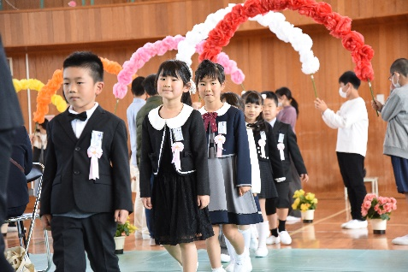

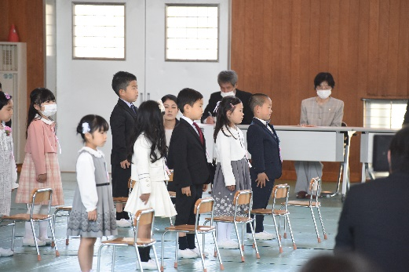

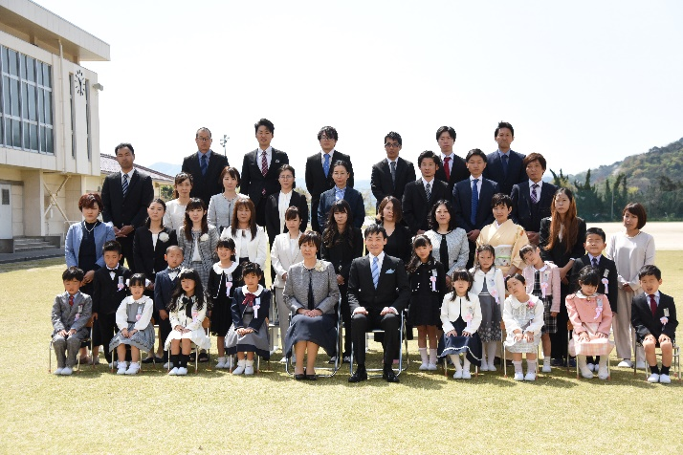

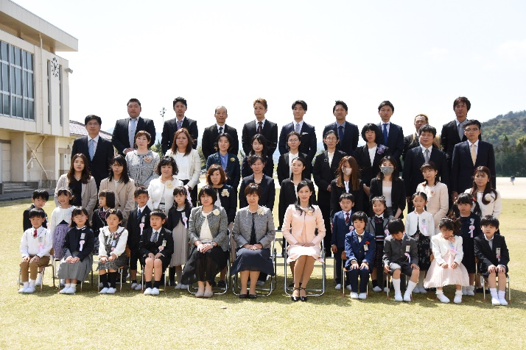

**運動会の開催について**

　５月２１日（日）に運動会を予定しています。マスクの着用は自由になったとはいえ、学校では、引き続き子どもたちの安全を第一に感染予防に努めているところです。

　今年度も地域の皆様に個別のご案内はいたしませんが、自由に座って見ていただける席をご用意しています。ぜひ、子どもたちの活躍をご覧いただきたいと思います。お待ちしています。

5月予定

２日（水）短縮５校時（町教育研究会総会のため）

　８日（月）クラブ活動（４～６年）

PTA役員総会19:00～

　９日（火）とっとり学力・学習状況調査

　　　　　　尿検査　貯金日（下学年）

１０日（水）木曜時程　尿検査　内科検診１・６年

　　　　　　貯金日（上学年）

１１日（木）水曜時程　職員会議

１５日（月）短縮５校時（校内研修のため）

１６日（火）委員会活動（５・６年）

１７日（水）全校朝会

（学校ボランティアさんたちとの顔合わせ）

１９日（金）短縮５校時（運動会前々日準備のため）

２１日（日）運動会（弁当持参）

２２日（月）振替休業日

２３日（火）歯科検診（２・４・６年）

２６日（金）プール掃除

２７日（土）運動会予備日

２８日（日）運動会予予備日

２９日（月）弁当持参

３１日（水）木曜時程　内科検診（２・５年）



学習参観日

　４月２２日に、第１回目の学習参観日を行いました。子どもたちは、どきどきわくわくしながら、はりきって学習に取り組んでいました。保護者の皆様には、お子さんの元気な姿を見ていただけたと思います。

　また、ご多用のところ、PTA総会、学年懇談にも多数の方に参加していただき、ありがとうございました。

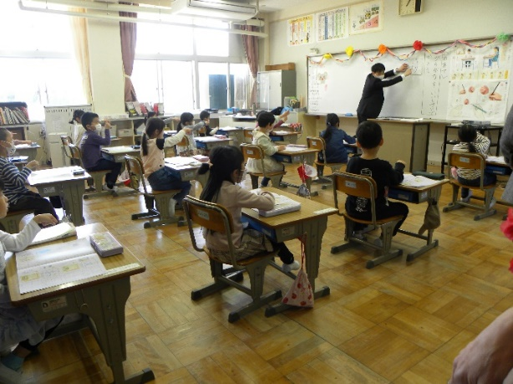

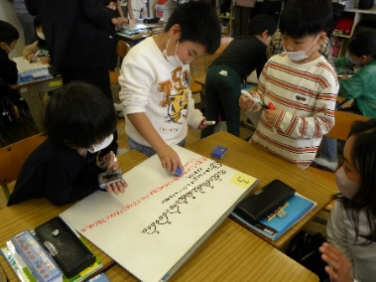

1年生を迎える会・学級の絆を深める活動

　残念ながら春の全校遠足は中止となりましたが、予定していた「1年生を迎える会」を４月２６日の３・４校時に実施しました。児童は縦割り班ごとに集まり、６年生が考えたレクリエーションを楽しみながら相互の交流を深めました。

　５校時には、各学年学級で、子どもたちの絆を深める活動を行いました。